Pınus Pumıla "Krıech Kıefer" (Sibirya Bodur Çamı)

Özellikleri

İngiltere'de "Sibirya Bodur Çamı" olarak bilinir. Çok farkı görülebilir, onu tanıtmak zordur. Kendisinden zor ayrılabilen Pınus Cembra'nın ki gibi sarkan dallara sahiptir. Yoğun, yuvarlak veya alçak bir bitkidir, iç tarafları deniz yeşili çizgilere sahip yeşil iğneleri vardır. Birçok çeşidi özellikle "Dwarf Blue" mavi renginden dolayı yetiştirilir. Özellikle fundalık bahçelere yakışan değerli bir bitkidir.

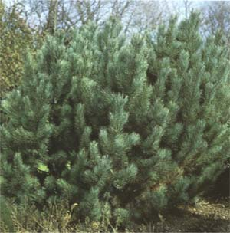


Yapraklı Ağaclar | YAPRAK  RENGİ | ÇİÇEK  RENGİ | MEYVE  (TOHUM)  RENGİ | SONBAHARDA  YAPRAK  RENGİ | çiçek açma dönemi | boy(max mt.) | çit için | bodur için | grup için | Davranış |  |  | Gelişme |  |  | Toprak |  | Işık İhtiyacı |  |  | İklim |  | Bölge |  |  |  | not
 |  |  |  |  |  |  |  |  |  | yayılıcı | dağınık | piramit form | yavaş | orta | hızlı | taze / havalanmış | kuru | güneş | gölge | yarı gölge | soğuk | ılıman | kıyı şeridi | alçak rakım | yüksek rakım | ova | not
Pınus Pumıla "Krıech Kıefer" | Yeşil | - | - | - | - | 3 | - | - | - | - | - | - | - | - | - | - | - | - | - | - | - | - | - | - | - | - | -

